建设项目基本情况
项目名称 | 阳山县连江大厦建设项目
建设单位 | 阳山县国有资产管理办公室
法人代表 | 李志勇 |  |  | 联系人 | 邓伟雄
通讯地址 | 清远市阳山县韩愈路28号社会综合服务中心六楼
联系电话 | 13922559776 |  | 传 真 | — | 邮政编码 | 513100
建设地点 | 阳山大道阳山大桥南
立项审批部门 | — |  |  | 批准文号 | —
建设性质 | √新建 改扩建 技改 |  |  | 行业类别及代码 | 房地产业K70
占地面积 | 4903.83m² |  |  | 绿化面积 | 1500m²
建筑面积 | 63749.79m² |  |  | 绿化率 | 30.59%
总投资  (万元) | 17000 | 其中：环保投资（万元） |  | 200 | 环保投资占总投资比例 | 1.18%
评价经费 | — | 投产日期 |  | 2016年1月
工程内容及规模：
1、项目由来
阳山县连江大厦建设项目（以下称 “本项目”）是阳山县国有资产管理办公室拟建项目，选址于清远市阳山县阳山大道阳山大桥南。该项目主要用于解决江滨路拆迁户中轴线拆迁户（不含阳城镇政府负责集体用地部分）的商铺回迁及住房安置。总占地面积4903.83平方米，建筑面积63749.79平方米，总投资17000万元，其中环保投资200万元。其地理位置图见附图一。
根据《中华人民共和国环境保护法》、国务院令第253号《建设项目环境保护管理条例》以及环境保护部2008年第2号令《建设项目环境影响评价分类管理名录》等有关法律法规的规定，本项目必须执行环境影响报告审批制度。受清远市凯胜房地产开发有限公司的委托，广州国寰环保科技发展有限公司承担该项目的环境影响评价工作。接受委托后，我公司组织有关技术人员进行现场踏勘、收集资料，依据国家有关法规文件和环境影响评价技术导则，编制了该项目环境影响报告表。
2、建设内容与规模
(1) 建设地点
阳山县连江大厦建设项目选址于清远市阳山县阳山大道阳山大桥南，地理坐标为E 112°38′23″、N 24°28′45″。项目地理位置如附图一所示。
(2) 建设规模
规划总占地面积为4903.83m²，总建筑面积约63749.79m²，绿化面积为1500m²，容积率约为13，总投资约17000万元，其中环保投资约200万元，占总投资的1.18%。
阳山县连江大厦地下一层为停车场，设置车位数100个；地上一层17套商铺用于拆迁户回迁，地上二层属政府所有；地上三层以上住宅，其中270套住房用于安置拆迁户，剩余190套户房用于政府处置（如出租、临时安置、出售等）。本项目建设工程主要经济技术指标见表1。
本项目商业区不设肉菜市场、不设餐饮功能、不设社区卫生站以及垃圾压缩站。商铺招商后，须按相关要求单独办理相应的环保审批手续。
表1 本项目主要经济技术指标一览表
项目 |  |  | 单位 | 备注
规划用地面积 |  |  | m² | 4903.83
总建筑面积 |  |  | m² | 63749.79
其中 | 地下建筑面积 |  | m² | 4904.05
其中 | 地上建筑面积 |  | m² | 58845.74
其中 | 其中 | 住宅建筑面积 | m² | 56222.22
其中 | 其中 | 商业建筑面积 | m² | 2623.52
容积率 |  |  | / | 13
绿化率 |  |  | % | 30.59
总户数 |  |  | 户 | 460
规划居住人口 |  |  | 人 | 1350
停车位 |  |  | 个 | 100
其中 | 地下室停车位 |  | 个 | 100
其中 | 地上停车位 |  | 个 | 0
3、公用配套工程
(1)给排水
本项目用水主要为居民的生活用水和商业用水，由市政给水管网供给。
本项目排水采用雨、污分流制。雨水排入市政雨水管网；污水经化粪池+隔油隔渣池预处理后排入市政管网纳入阳山县污水处理厂处理达标后排放。
(2)供电、燃料
供电：本项目用电主要为居民住宅和商业用电，年用电量约114万千瓦时/年，由市政电网接入，可满足本项目的需要。
燃料：居民厨房均使用液化石油气作为燃料，预计年用气量约6万m³，属于清洁燃料。
(3)排气系统
本项目居民住房使用单体空调，居民厨房设有油烟专用烟道引致楼顶排放。
(4)消防设计
土建部分建筑物的防火间距、耐火等级、安全疏散完全按照防火规范要求建设，火灾自动报警系统的保护对象为一级，消火栓报警采用直接起泵方式接线，消火栓报警按钮按下可直接启动消防泵，各楼层均安装有消防管道及灭火器，设有消防通道。
(5)项目周边环境
项目所在地目前状态为空地；项目东面为阳山大道；项目南面为李屋村；项目西面为住宅楼；项目北面为城南大道。项目四至图详见附图二，四至环境图片如下。
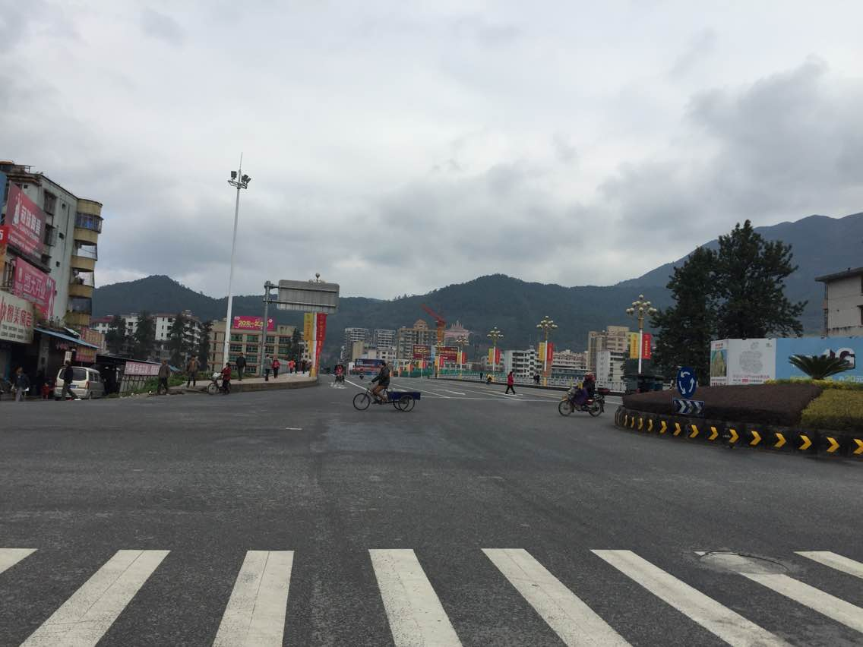 | 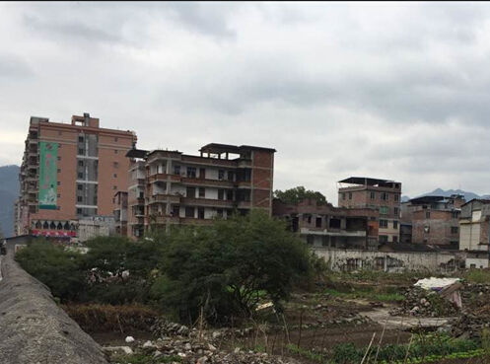
项目东面 阳山大道 | 项目南面 李屋村
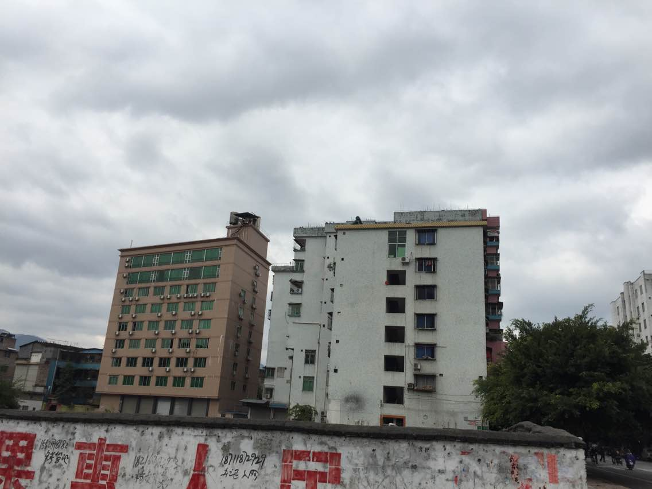 | 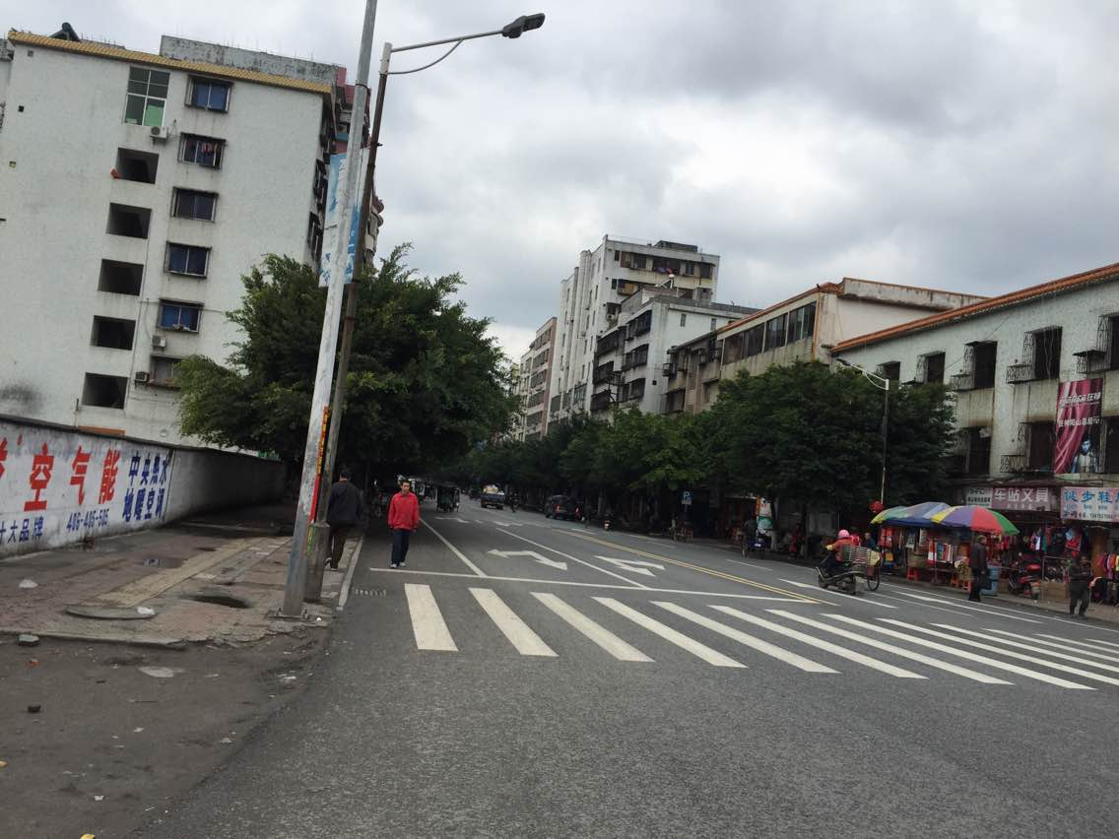
项目西面 住宅楼 | 项目北面 城南大道

与本项目有关的原有污染情况及主要环境问题：
本项目属于新建，位于阳山大道阳山大桥南。项目目前土地现状为空地，所以无与项目有关的原有污染源。项目所在地主要环境问题为周边居民区排放的废水、废气、固体废物及噪声，以及周边道路上汽车排放的尾气、交通噪声等。

建设项目所在地自然社会环境简况
自然环境简况（地形、地貌、地质、气候、水文、植被、生物多样性等）：
1、地理位置
本项目位于清远市阳山县阳山大道阳山大桥南，地理坐标为E 112°38′23″、N 24°28′45″。项目所在地交通便利，项目周边以道路及居民为主。地理位置见附图一。
2、地质与地貌
阳山县位于广东省西北部，是珠江三角洲与内陆的结合。阳山地形复杂，除中部稍为低缓外，其余皆山峦起伏峻峭，山地面积占全县总面积90%，盆地冲积平原占10%，境内海拔差相当大，最低的青莲小北江沿岸海拔不到50米，最高峰石坑崆海拔1902.3米，是广东省最高峰，高低相差1850米。北部山峰多在海拔1000米以上，其中超过1500米山峰28座，随着高度的不同而形成不同的气候带。阳山地质结构属喀斯特石灰岩，境内石炭岩溶洞众多，大型岩洞有63个。
3、水文
本项目纳污水体为连江，连江是珠江流域北江水系的最大支流，发源于湘粤之间南岭山脉的三姐妹山，流经连州、连南、阳山、英德等县市，于英德江头咀汇入北江，全长275公里，全流域集水面积10061平方公里，河流坡降0.765‰，正常年径流量116亿立方米（367.8m³/s），年平均径流深大于1000毫米，年径流模数每平方公里为37升/秒，属丰水带。连江河流经阳山河段长达87公里，流域面积为4340平方公里，集雨面积大，境内雨量充沛，溪涧河流众多且地势落差大。连江河多年平均流量为133m³/s，保证率ｐ＝90%的年平均流量71.8 m³/s，ｐ＝97%为54 m³/s，ｐ＝99%为41.2 m³/s。百年一遇洪峰流量5949 m³/s，二十年一遇洪峰流量4792 m³/s。百年一遇干旱年枯水流量6.27 m³/s，二十年一遇干旱年枯水流量7.5 m³/s。
4、气象与气候
阳山县所在地属典型的亚热带季风气候区，四季分明，气候温和，雨量充沛。夏季南太平洋气团控制本区，带来潮湿的空气，炎热多雨；冬季北西伯利亚大陆气团南侵，带来了寒冷的气团，至使该地区气候夏热冬凉明显区别。根据气象部门提供的统计资料，常年平均气温20℃，年降水量1843.5，年平均气压1005.7hPa，多年来平均风速1.6m/s。该地区夏季盛行东南风和西北风，冬季则盛行西北风。
阳山县境内设黄京塘、阳城、青莲等雨量站13个，大多数站建于50年代，资料系列从1952年起至现在。阳山县背靠南岭山脉，受热带季风气候或暖湿气流影响，由于地势抬升作用，造成其降雨量多、强度大、年径流变化大，年内分配极不均匀。
5、生态资源概况
阳山县的自然环境和复杂的地形、地貌、土壤等因素，非常适合各种亚热带常绿季雨林的生长，森林资源丰富，物产富饶，全县森林覆盖率达70%，生态公益林面积16万多公顷。植物生长与分布在很大程度上受着气候条件的支配，不同的气候条件生长着不同的植被。在阳山主要是由于山地的垂直生物气候带，即因高度的不同造成气候有着不同而植被类型也就分异。阳山县植被的类型及分布：常绿阔叶林在阳山县保存不多，现全县约有1.80万公顷，大部分集中在秤架、黄坌、杨梅、七拱等几个镇的边远山区；松林是阳山县最大面积的先锋针叶林，包括马尾松、湿地松，现有面积5.66万公顷，在阳山林业生产中占有重要地位；杉木林能构成极稳定的森林生态系统，现有2.10万公顷，但大部分为中、幼林；经济林以油茶、板粟为主，全县约有0.66万公顷，分布在低山丘陵地区；山地草坡群落，全县约有12.00万公顷,在自然条件下,森林发育繁茂，生态系统处于相对稳定状态，森林含蓄水源丰富，林地非常湿润；灌木藤本群落，主要分布在石灰岩山地，全县约有10.2万公顷，种类复杂，生长茂盛。阳山县城现有东至三条勒、西至逢坑、北至上半村、南至文塔的城北生态公益林保护区，面积1467公顷。
项目附近没有国家、省、市公布保护的文物和珍稀动植物。
建设项目所在区域功能区分类及标准一览表如下表。
表2 建设项目所在区域功能区分类及标准一览表
序号 | 功能区类别 | 功能区分类及执行标准
1 | 水环境功能区 | 连江，（阳山县城至英德市鱼咀），综合用水区，执行《地表水环境质量标准》（GB3838－2002）Ⅲ类标准
2 | 环境空气质量功能区 | 二类区，执行《环境空气质量标准》（GB3095－1996）及其2000年修改单二级标准
3 | 声环境功能区 | 4类区，执行《声环境质量标准》（GB3096-2008）4a类标准;  2类区，执行《声环境质量标准》（GB3096-2008）2类标准
4 | 是否基本农田保护区 | 否
5 | 是否风景保护区 | 否
6 | 是否水库库区 | 否
7 | 是否城市污水集水范围 | 是，阳山县污水处理厂
8 | 是否管道煤气干管区 | 否
9 | 是否两控区 | 是

社会环境简况（社会经济结构、教育、文化、文物保护等）：
1、行政区划
阳山县位于广东省西北部，是典型的石灰岩山区县，下辖12个镇（阳城、青莲、岭背、七拱、黎埠、太平、黄坌、江英、杜步、杨梅、大崀、小江）1个民族乡（秤架瑶族乡）。全县总面积3418 km²，户籍总人口55万人。
2、综合
2013年，全县实现生产总值75.1亿元，同比增长6.5%；县级公共财政预算收入4.5亿元，同比增长6%；工业增加值10.2亿元，同比增长26.4%；固定资产投资11.8亿元，同比增长12.8%；社会消费品零售总额29.2亿元，同比增长11%；城镇居民人均可支配收入17654元，同比增长11.5%；农村居民人均纯收入7860元，同比增长13.8%；银行存款余额77.7亿元，同比增长12.3%。
3、产业发展
招商引资力度加大。依托本地资源和产业基础，围绕矿产、能源、食品加工开展有针对性的招商。全县新引进项目21个，合同投资51.4亿元，完成市下达任务的197.6%，实际到位资金11.4亿元。外贸出口总额1406万美元，增长62%。实际利用外资1101万美元，增长205%。
重点项目扎实推进。争取省追加用地指标800亩，有效保障重点项目用地。落实县领导挂钩联系责任制，通过“一月一通报、一季一考评”的方式，全力推动重点项目建设。县99个重点项目完成投资10.65亿元。同时，由县领导挂点联系重点企业，研究解决企业发展遇到的问题，使我县大部分企业在严峻的经济环境中稳步发展。
产业发展水平稳步提升。生态农业有新发展，农业“三品”工程扎实推进，蔬菜、油茶、砂糖桔、优质稻、阳山鸡等特色种养业规模继续壮大，新增农民专业合作社75个、示范社32个、绿色食品25个、有机产品20个。资源型工业有新突破，通过资源整合，兴阳矿业公司与27家企业签订合作协议，夯实我县板材加工业的基础。扎实推进水电站增效扩容改造19宗、国有水电站整合改造49座，全县水电站上网发电量10.6亿千瓦时、产值4.6亿元。生态旅游业有新提质，全年接待游客401万人次，旅游总收入实现23.8亿元，同比增长17%。阳山宾馆创建为国家四星级旅游饭店，碧桂园凤凰酒店即将竣工。“广东省旅游强县”通过复核。成功创建“阳山国家地质公园”。

4、城乡建设
基础设施不断改善。全县交通基础设施建设投资9097万元，完成年度计划的130%。杜步大桥改建、黄坌至高陂三级公路改建、S260线七拱桥危桥改造等项目进展顺利，新农村公路60公里基本建成。水利投资完成1.2亿元，全面完成民生水利工程37宗，全面修复水毁水利工程310宗，基本完成七拱河流域治理和4宗水库除险加固工程。投入3098万元完成90个农网改造升级项目，500千伏贤令山输变电、110千伏岭背输变电等项目投入运营，全面完成2013年农网改造任务。
生态保护和建设不断加强。通过竞争获得省首批生态公益林激励性奖补资金近8000万元。完成碳汇林造林2.53万亩，建成生态景观林带46公里，森林覆盖率、林木绿化率分别达到72.8％、79.6%。加强水源治理，连江水质保持良好。查处非法采矿案件19宗，进一步规范矿产资源开发秩序。节约集约用地取得新成果，获得全国“建设节约集约用地试点示范先进单位”称号。
城镇建设步伐不断加快。坚持规划引领，完成县城总体规划、县城城东片区分区规划及启动区控制性详细规划、县绿道网规划、韩愈文化公园景观设计和国家地质公园博物馆布展方案修编，连江南岸城市设计正在进行优化。不断完善市政设施，科技图书馆基本建成，县社会福利院、人防指挥中心等一批城镇提质工程建设加快。在全市率先启动“智慧城市”建设，县城重要公共场所实现WiFi网络覆盖。创建成为“广东省文明县城”。
农村人居条件不断改善。深入实施农村清洁工程，建成乡镇生活垃圾压缩中转站13座、行政村密封式收集屋332座、自然村生活垃圾收集点1841个。积极推进美丽乡村建设，建成美丽乡村示范点32个（其中市示范点12个）、美丽宜居小镇示范点1个，涌现出墩背、龙颈、马岭、元江等一批美丽乡村示范村。

环境质量状况
建设项目所在地区域环境质量现状及主要环境问题(环境空气、地面水、地下水、声环境、生态环境等)
1、环境空气质量现状
项目所在地环境空气质量属二类功能区，执行《环境空气质量标准》(GB3095-2012)二级标准。本环评委托阳山县环境监测站于2014年12月27日~12月31日对阳山县城市环境空气质量进行监测，数据结果如下：
表3 环境空气监测结果
监测点位 | 监测项目 | 日均浓度范围(mg/m³) | 标准值(mg/m³)
阳山县档案局 | SO₂ | 0.002 | 0.15
阳山县档案局 | NO₂ | 0.019-0.022 | 0.08
阳山县档案局 | PM₁₀ | 0.043-0.046 | 0.15
阳山县社会综合服务中心 | SO₂ | 0.013-0.016 | 0.15
阳山县社会综合服务中心 | NO₂ | 0.022-0.024 | 0.08
阳山县社会综合服务中心 | PM₁₀ | 0.094-0.110 | 0.15
根据监测结果，评价区域的SO₂、NO₂、PM₁₀、TSP均可满足《环境空气质量标准》(GB3095-2012)二级标准要求，说明评价区域大气环境质量现状达标。
2、水环境质量现状
本项目所在水域连江河（阳山段）执行《地表水环境质量标准》(GB3838-2002)Ⅲ类标准。本环评委托阳山县环境监测站对连江河（阳山段）进行水环境质量现状监测，监测结果如下：
表4 地表水水质监测结果 单位： mg/L
序号 | 检测项目 | 1#大海村 | 2#坪心村 | 3#盐田村 | Ⅲ类标准限值
1 | 水温（℃） | 21.6 | 23.1 | 23.4 | /
2 | pH（无量纲） | 7.28 | 7.2 | 6.96 | 6~9
3 | 溶解氧 | 7.82 | 8.44 | 7.72 | ≥5
4 | 高锰酸盐指数 | 0.8 | 1.3 | 1.4 | ≤6
5 | 化学耗氧量 | 10L | 10L | 10L | ≤20
6 | 五日生化需氧量 | 0.7 | 1.0 | 1.2 | ≤4
7 | 氨氮 | 0.391 | 0.371 | 0.406 | ≤1.0
8 | 总磷 | 0.02 | 0.04 | 0.02 | ≤0.2
9 | 总氮 | 0.93 | 0.92 | 0.95 | ≤1.0
10 | 挥发酚 | 0.003L | 0.0003 | 0.0003L | ≤0.005
11 | 石油类 | 0.046 | 0.043 | 0.043 | ≤0.05
12 | 硫化物 | 0.2 | 0.005L | 0.005L | ≤0.2
13 | 悬浮物 | 4 | 2 | 2 | /

从监测结果可见，评价区域地表水连江河各水质指标均符合《地表水环境质量标准》（GB3838-2002）Ⅲ类标准的要求，水环境质量现状总体达标。
3、声环境质量现状
项目所在区域东、北西面声环境属4类功能区，应执行《声环境质量标准》（GB3096-2008）中的4a类标准，其余声环境属2类功能区，应执行《声环境质量标准》（GB3096-2008）中的2类标准。为了解项目所在地的声环境质量现状，本环评委托阳山县环境监测站对项目所在地四周边界进行声环境质量现状监测，监测时间为2015年1月22日~1月23日，监测结果如下。
表5 声环境现状监测结果 单位：dB(A)
序号 | 监测点位 | 1月22日 |  | 1月23日
序号 | 监测点位 | 昼间 | 夜间 | 昼间 | 夜间
1 | 项目边界南侧N2 | 54.3 | 49.9 | 55.7 | 51.2
2 | 项目边界西侧N3 | 54.1 | 50.3 | 57.3 | 52.9
执行标准（2类） |  | 60 | 50 | 60 | 50
3 | 项目边界东侧N1 | 61.1 | 54.4 | 63.7 | 57.9
4 | 项目边界北侧N4 | 69 | 51.2 | 72.3 | 54.2
执行标准（4a类） |  | 70 | 55 | 70 | 55

从以上监测结果可以看出，评价区域内四周边界均有超标现象，声环境质量现状达不到《声环境质量标准》（GB3096-2008）中的2类及4a类标准，说明评价区域声环境质量现状一般。

主要环境保护目标（列出名单及保护级别）
1、环境空气保护目标
保护评价区内的环境空气质量达到《环境空气质量标准》(GB3095-2012)二级标准。
2、水环境保护目标
保护评价区连江河段水质符合《地表水环境质量标准》(GB3838-2002) Ⅲ类标准。
3、声环境保护目标
保护评价区内声环境符合《声环境质量标准》（GB3096-2008）中2类、4a类标准。
4、环境敏感点
本项目主要的环境敏感点的方位、敏感特性的具体情况见下表：
表6 主要环境保护目标一览表
序号 | 环境保护目标 | 与项目相对位置 | 保护级别
1 | 连江 | 项目北侧90米 | 水环境：《地表水环境质量标准》(GB3838-2002) Ⅲ类标准
4 | 李屋村 | 项目南侧约10米 | 环境空气：《环境空气质量标准》（GB3838-2002）二级标准要求  环境噪声：《声环境质量标准》（GB3096-2008）中2类标准
5 | 住宅楼 | 项目西侧约10米

评价适用标准
环  境  质  量  标  准 | 1、《环境空气质量标准》(GB3095-2012)中的二级标准；  2、《地表水环境质量标准》（GB3838-2002）中的Ⅲ类水域标准；  3、声环境质量标准》（GB3096-2008）中2类、4a类标准。
污  染  物  排  放  标  准 | 1、项目外排污水属阳山县污水处理厂服务范围，污水排入市政污水管网前执行广东省地方标准《水污染物排放限值》(DB44/26-2001)第二时段三级标准；  2、广东省地方标准《大气污染物排放限值》（DB44/27-2001）第二时段二级排放标准；  3、项目场界噪声执行《社会生活环境噪声排放标准》（GB22337-2008）中“表1 社会生活噪声排放源边界噪声排放限值” 2类标准（即昼间≤60 dB(A)、夜间≤50 dB(A)）及4a类标准（即昼间≤70 dB(A)、夜间≤55 dB(A)）；  4、项目施工期噪声执行《建筑施工场界环境噪声排放标准》（GB12525-2011）排放标准。  5、一般固废执行《一般工业固体废物贮存、处置场污染控制标准》(GB18599-2001)（及2013年修改单）中的有关规定。
总  量  控  制  指  标 | 本项目废水排入阳山县污水处理厂处理，计入阳山县污水处理厂的总量控制指标，因此本项目不再另设总量控制指标。
建设项目工程分析
工艺流程简述（图示）：
图1 本项目施工流程图
本项目施工流程为：征地后开始进入基础施工阶段，如挖土方、打桩等，然后进行结构施工，房屋经装修后即可使用。

主要污染工序
一、施工期污染工序
（1） 施工期堆放和使用建筑材料等，将可能导致扬尘；运输车辆往返也可导致扬尘、装载物散失等无组织排放粉尘等；
（2） 施工作业时，各类施工机械和设备工作时将产生施工噪声及材料运输的交通影响；
（3） 施工期将产生一定数量的建筑垃圾和余泥弃土；按经验数据4.4kg/m²计算，施工期约产生280.5t建筑垃圾；
（4） 施工期将产生一定数量的施工人员生活污水、泥混合水；
（5） 施工装修期环境污染因子主要是油漆废气和装修噪声。

二、营运期污染源及源强分析
1、大气污染源及源强分析
本项目大气污染物主要来项目内居民住宅油烟废气、停车场机动车尾气和备用柴油发电机尾气。
(1) 居民住宅油烟废气
本建设项目共有460户居民居住，约1350人，居民厨房使用液化石油气作为燃料，项目居民住宅厨房油烟废气主要来自烹饪时产生的油烟。据对南方城市居民的类比调查，人均用油量30g/人·d，一般油烟挥发量占总耗油量的2～4%，居民住宅油烟挥发率平均取2.0%，则该项目年耗油总量为14782.5kg/a，油烟产生量为295.65kg/a，经家庭式抽油烟机处理后，油烟去除效率为75%，则项目油烟排放量为73.91kg/a，通过专用烟道引至楼顶排放。
(2) 停车场机动车尾气
汽车废气中的主要污染因子有NO_{X}、CO、HC等，根据汽车废气污染物排放特点，汽车在行驶过程中汽油燃烧较为充分，气态污染物外排量较少。根据项目停车位设计规划，项目拟设计100个停车位，全部位于地下停车场，根据建设单位提供资料，平时进出项目内的机动车以小型车为主，汽车进入项目后车速减慢，此时排放的大气污染物主要为NO_{X}、CO、HC。按每个车位车辆日进出4次计，则平均日车流量为400车次/d，车辆在项目区范围内按平均每次行驶100m计算。类比分析计算，则该项目机动车尾气污染物排放情况如下表：
表7 本项目机动车尾气大气污染物排放情况表
污染物 | 排放系数（g/辆·km） | 日排放量（kg/d） | 年排放量（kg /a）
NO_{X} | 0.15 | 0.006 | 2.19
CO | 2.3 | 0.09 | 32.85
HC | 0.2 | 0.008 | 2.92

(3) 备用柴油发电机尾气
本项目有1台400Kw的柴油发电机作应急备用电源。发电机组燃油采用含硫量不大于0.2%优质0#柴油，按单台发电机耗油量220g/Kw·h计，柴油发电机的总耗油量为88kg/h。项目所在地的供电比较正常，因此备用柴油发电机的启用次数不多，每个月使用时间小于8小时。现按每月发电一次，每次运行8h计，年总耗油量为8.45t。根据《大气污染工程师手册》，当空气过剩系数为1时，1kg柴油产生的烟气量约为11 Nm³。一般柴油备用发电机空气过剩系数为1.8，则备用发电机每燃烧1kg柴油产生的烟气量为11×1.8=19.8Nm³。1kg柴油完全燃烧产生的SO₂量为1×0.2％×（64/32）＝4×10⁻³kg。据此，可得出该发电机组年大气污染物排放量（以发电机100％满载运行，燃用0#含硫率0.2％柴油，密度取0.84kg/L，发电机燃烧效率取90％计算，NO₂按NO_{x}的90%计算），发电机燃油污染负荷产生情况见下表。
表8 发电机燃油污染负荷产生一览表
污染物 | SO₂ | 烟尘 | NO_{x} | 废气
单台污染物产生系数（kg/t油） | 4 | 0.425 | 2.37 | 1.98×10⁴m³/ t油
产生浓度（mg/m³） | 202.40 | 21.50 | 119.92 | /
产生量（kg/a） | 33.80 | 3.59 | 20.03 | 1.67×10⁵m³/a

2、废水污染源及源强分析
项目产生的废水主要为小区住户的生活污水和商业污水。根据建设单位提供资料，本小区规划460户居民居住，约1350人，根据《广东省用水定额（试行）》，生活用水系数按0.2t/d·人计算，则项目居民产生生活用水量为270t/d，98550t/a，排污系数取90%，则项目生活废水排放量为243t/d，88695t/a。项目商业(商铺)其用水量按5L/m²·d计，商业用水量约为13.12t/d，4787.92t/a(按全年365日计)，排污量按90%计，则商业污水排放量约为11.81t/d，4309.13t/a。合计项目污水排放总量约93004.13t/a，项目污水水质简单，其产生量和排放量见下表。

表9 污水污染物产排放情况
序号 | 指标 | 产生浓度(mg/L) | 产生量（t/a） | 排放浓度(mg/L) | 排放量(t/a)
1 | COD_{Cr} | 300 | 27.90 | 250 | 23.25
2 | BOD₅ | 200 | 18.60 | 150 | 13.95
3 | 氨氮 | 40 | 3.72 | 30 | 2.79
4 | SS | 300 | 27.90 | 250 | 23.25
5 | 动植物油 | 30 | 2.79 | 20 | 1.86

3、噪声污染源及源强分析
本项目噪声源主要为社会活动场所产生的噪声和服务设施产生的噪声，类比分析噪声源强在60～110dB(A)之间。
表10 本项目噪声产生源强一览表 单位dB(A)
类别 | 噪声源种类 | 噪声级
社会活动场所产生的噪声 | 小区内机动车辆行驶噪声 | 60～70
社会活动场所产生的噪声 | 商铺活动噪声 | 70～85
服务设施产生的噪声 | 水泵(设备房) | 80～100
服务设施产生的噪声 | 发电机组(发电机房) | 80～110

4、固体废物污染源及源强分析
项目产生的固体废物主要为小区居民产生的生活垃圾及商业垃圾。本项目小区居民约为1350人，按1.0kg/d·人计算，项目产生1350kg/d，年产生量约为492.75t/a；商业垃圾按0.025kg/m²·天计，年产生量约为23.94t/a，项目总垃圾产生量约为516.69t/a。

项目主要污染物产生及预计排放情况
内容  类型 | 排放源 | 污染物  名称 | 处理前产生浓度及  产生量 |  |  | 处理后排放浓度及  排放量
大  气  污  染  物 | 厨房 | 油烟 | / | 295.65kg/a |  | / | 73.91kg/a
大  气  污  染  物 | 机动车尾气 | NO_{X} | / | 2.19 kg/a |  | / | 2.19 kg/a
大  气  污  染  物 | 机动车尾气 | CO | / | 32.85 kg/a |  | / | 32.85 kg/a
大  气  污  染  物 | 机动车尾气 | HC | / | 2.92 kg/a |  | / | 2.92 kg/a
大  气  污  染  物 | 备用柴油发电机废气 | SO₂ | 202.40mg/m³ | 33.80 kg/a |  | 202.40mg/m³ | 33.80 kg/a
大  气  污  染  物 | 备用柴油发电机废气 | 烟尘 | 21.50 mg/m³ | 3.59 kg/a |  | 21.50 mg/m³ | 3.59 kg/a
大  气  污  染  物 | 备用柴油发电机废气 | NO_{x} | 119.92 mg/m³ | 20.03 kg/a |  | 119.92mg/m³ | 20.03 kg/a
水  污  染  物 | 生活、商业  污水 | 废水量 | 93004.13t/a |  |  | 93004.13t/a
水  污  染  物 | 生活、商业  污水 | COD_{Cr} | 300mg/L |  | 27.9t/a | 250mg/L | 23.25t/a
水  污  染  物 | 生活、商业  污水 | BOD₅ | 200 mg/L |  | 18.6t/a | 150 mg/L | 13.95t/a
水  污  染  物 | 生活、商业  污水 | 氨氮 | 40 mg/L |  | 3.72t/a | 30 mg/L | 2.79t/a
水  污  染  物 | 生活、商业  污水 | SS | 300 mg/L |  | 27.9t/a | 250 mg/L | 23.25t/a
水  污  染  物 | 生活、商业  污水 | 动植物油 | 30 mg/L |  | 2.79t/a | 20 mg/L | 1.86t/a
固  体  废  物 | 居民、商业 | 生活、商业  垃圾 | 516.69t/a |  |  | 0
噪  声 | 社会活动场所和服务设施 | 噪声 | 60～110dB(A) |  |  | 项目边界外1米满足《社会生活环境噪声排放标准》（GB22337-2008）2类标准
其 他 | 无
主要生态影响
本项目所在区域内无珍稀、濒危野生动植物及重要文物、古迹、自然保护区，故项目建设方只需按要求做好污染源治理，使污染物全部达标排放，对当地的生态环境影响很小。

环境影响分析
施工期环境影响简要分析
本项目在施工期间会产生污染影响的因素有：（1）施工机械设备噪声；（2）余泥渣土；（3）粉尘扬尘等。这些都会给周围环境造成不良的影响，必须采取相应的污染防治和环境管理措施，减少其对环境的影响。
一、施工期噪声环境影响及污染防治措施
1、噪声环境影响分析
（1）评价标准
施工期噪声执行《建筑施工场界环境噪声排放标准》(GB12523-2011)排放标准，见下表；
表11 建筑施工场界环境噪声排放标准 单位：dB（A）
昼间 | 夜间
70 | 55
（2）施工噪声强度
施工噪声主要有推土机、装载车等设备的发动机噪声、打桩机捶击声、机械挖掘土石噪声、搅拌机的材料捶击声、装卸材料的碰击声、拆除模板及清除模板上附着物的敲击声等。这些噪声源的声级值最高可达100dB（A）以上。表13列出常用施工机械设备在作业期间所产生的噪声值。
表12 各种施工机械设备的噪声值
序号 | 机械设备名称 | 测点距施工设备距离（m） | 最高噪声声级别值dB（A）
1 | 各类打桩机 | 5 | 105
3 | 混凝土搅拌机 | 5 | 95
4 | 装载机 | 5 | 90
5 | 推土机 | 5 | 90
6 | 挖掘机 | 5 | 95
7 | 卡车 | 5 | 85
8 | 吊车、升降机 | 5 | 80
（3）施工期间噪声影响评价
从表13中可以看出，项目建设期间各种施工机械设备除少部分高噪声设备如混凝土搅拌机等可以固定安装在一个地方外，绝大多设备都会因施工地点的不同而不能固定在一个地方，而且施工期间这些设备其施工场界的噪声绝大多数会超过《建筑施工场界环境噪声排放标准》(GB12523-2011)标准要求，因此项目施工期噪声对周围环境将产生一定的影响，特别是项目附近的居民。施工期产生的噪声对周围声环境敏感点产生一定的影响。
2、噪声污染防治措施
由项目施工期环境影响分析可知，该项目施工期间所产生的噪声绝大多数超过《建筑施工场界环境噪声排放标准》(GB12523-2011)要求，因此要求建设单位从以下几方面着手，采取适当的实施措施来减轻其噪声的影响，特别是项目在边界施工时对北侧和南侧居民的影响尤为重要，这点希望建设单位予以重视并按本环评所提的施工期噪声预防措施予以实施。
为了减少施工现场噪声污染的影响，施工过程中可采取如下技术措施：
（1） 以液压工具代替气压冲击工具；
（2） 在高噪声设备周围设置屏蔽物；
（3） 在挖掘作业中，尽量避免使用爆破手段；
（4） 可能的话，安装消声器，以降低各类发动机的进排气噪声；
（5） 施工现场合理布局：将施工现场的固定噪声源相对集中，置于远离环境敏感受纳体的位置，并充分利用地形，特别是重型运载车辆的运行路线，应尽量避开噪声敏感区，尽量减少交通堵塞和待车行驶；
（6） 对施工人员采取防护措施，如带防护耳塞、经常轮换作业等措施；在中午（12：00-14：30）和夜间（22：00-06：00），禁止高噪声（如爆破、打桩等）产生高噪声污染的施工作业。
（7）在距离敏感点较近的施工场地边界处设置移动声屏障，选用复合材料移动声屏障，隔声量为10～20dB(A)，减少施工噪声对敏感点的影响。
（8）在施工场地边界特别是项目南、西侧建设临时围墙，围墙必须为大于24cm的砖质墙，减少对敏感点南、西侧居民的影响。
（9）合理布置高噪声的施工设备，大于80dB(A)的施工设备最好将其布置在施工场地东侧和北侧，远离声环境敏感点南侧和西侧居民点。
（10）改革施工机械、施工工艺和操作方法以降低噪声，同时维持机械设备处于良好运转状态以降低噪声对环境的影响。
近年来出现不少建筑施工噪声扰民而遭投诉现象，据统计，这种现象多发生在施工噪声影响居民休息而产生的纠纷。
因此施工单位必须在工程开工前15天内向有审批权的环境保护部门提出申报，并说明拟采取的防治措施，避免因施工噪声而扰民。采取以上相应的措施后，本项目施工期的噪声可达标排放，不会对最近的敏感点南侧和西侧居民产生明显的影响。
二、施工期建筑固体废物环境影响及防治措施
1、建筑固体废物环境影响分析
施工期间建筑工地会产生大量余泥、渣土、地表开挖的余泥、施工剩余废物料等。如不妥善处理这些建筑固体废弃物，则会阻碍交通，污染环境。在运输过程中，车辆如不注意清洁运输，沿途撒漏泥土，污染街道和公路，影响市容与交通。
2、建筑固体废物污染防治措施
（1）建设单位应完善施工管理，做到文明施工。对会引起扬尘的建筑废物采用围隔堆放处理，加强对建筑余泥或建筑材料的管理，确保运输沿途不洒漏，不扬尘，并运到有关部门指定的填埋场地堆放，严禁野蛮装运和乱倒乱卸。
（2）对砖块瓦砾等废物，应妥善收集并运输至城市市容卫生管理部门指定地点消纳，对可再利用的废料，如木材、竹料等，应进行回收利用，以节省资源。
三、施工期水环境影响及污染防治措施
1、施工期水环境影响分析
施工期废水主要是来自暴雨的地表径流、地下水、施工废水及施工人员的生活污水。施工废水包括开挖和钻孔产生的泥浆水、机械设备运转的冷却水和洗涤水、混凝土搅拌机及输送系统冲洗废水；生活污水包括施工人员的盥洗水和厕所冲刷水；地下水主要指开挖断面含水地层的排水；暴雨地表径流冲刷浮土、建筑砂石、垃圾、弃土等，不但会夹带大量泥沙，而且会携带水泥、油类、化学品等各种污染物。
2、废水污染防治措施
（1）及时处理作业产生的污水，要注意搞好疏导、排放管理。清洗材料、设备等污水经沉淀后可循环利用，以减少清水的用量，同时对外排的污水应进行隔渣沉淀，去除其中的漂浮物，减少污水中泥沙含量，以防造成下水道堵塞，并禁止无组织排放。
（2）施工期间工地的污水常含大量的泥浆等悬浮物，如直接排入下水道，则易造成下水道的淤塞，所以排放这类污水时，应将其经过沉淀池澄清后才排放。
四、施工期大气环境影响及污染防治措施
1、施工期环境空气影响分析
施工期间对环境空气影响最主要的是粉尘。干燥地表的开挖和钻孔产生的粉尘，一部分悬浮于空中，另一部分随风飘落到附近地面和建筑物表面；开挖的泥土堆砌过程中，在风力较大时，会产生粉尘扬起；而装卸和运输过程中，又会造成部分粉尘扬起和洒落；雨水冲刷夹带的泥土散布路面，晒干后因车辆的移动或刮风再次扬尘；开挖的回填过程中也会引起大量粉尘飞扬；建筑材料的装卸、运输、堆砌过程中也必然引起洒落及飞扬。
2、大气污染防治措施
为使施工过程中产生的粉尘对周围环境空气的影响降低到最小程度，建议采取以下防护措施：在施工期应对道路进行硬化，运输的道路及时清扫和浇水，土方应集中堆放，施工现场的材料和大模板等存放场地必须平整坚实水泥和其他易飞扬的细颗粒建筑材料应密闭存放或采取覆盖等措施，并加强施工管理，配置工地细目滞尘防护网，尽量最大程度减少扬尘对周围大气环境尤其是附近环境敏感点的影响。
五、装修阶段室内装修绿色建材选择建议
绿色建材就是强调装饰材料除具有实用功能、美观的外表之外，还要具有对人体、环境没有毒害、没有污染，其性能是环保型和健康型的。
环保型装饰材料又称无害装饰材料，是指对环境和人体健康都不会产生危害的装饰材料。如天然的石材、木材、竹材和棉布等，不含有害的化学物质、符合回归大自然的趋势，既高雅又朴实。此外，环保型装饰材料还包括一些新开发出的合成材料，如壁纸、涂料、地毯、复合地板等。
“防霉壁纸”排除了壁纸在空气潮湿或室内外温差较大而出现发霉、起泡。滋生霉菌等的现象，这种壁纸表面柔软、透气性良好。
环保型地毯具有防腐蚀、防蛀、抗静电、阻燃等特点，长期使用也不会出现褪色、翘曲、变形等问题。在款式上出现了“方块工艺地毯”，突破了传统产品满铺的限制，它可以根据块面图案随意拼铺而成一幅图案。由于这种方块地毯的底胶选用100%的PVC胶料和化学纤维，使之发挥了高度的平稳性。
乳胶漆是近年来通过引进开发而成的涂料新族，除施工十分简便外，更有各种绚丽之色给居室环境带来缤纷的色彩。在环保方面绝无污染，涂刷后散发出阵阵清香。当墙面陈旧后还可以复刷或用清洁剂进行清理，同时又有抑制墙体内的霉菌散发。它大有代替壁纸的趋势，发展潜力十分广阔。
在木质地板材料方面出现了复合地板，它具有防蛀、防霉、防腐、不变形、阻燃和无毒等特点，既适合于宾馆、高档公寓、别墅、写字楼，也适合于家庭居室。
对于石膏板的环保开发近年来大有发展，研制成一种在沿海湿热气候下，受潮不发生霉变，卫生间漏水板面不变形，同时，这种材在冷热水浸泡48h后不烂不发生污染的负效应。
另一种绿色装饰建材为保健型装饰材料，是指除了具有装饰功能外，还具有保健功能的装饰材料。如有一种常温远红外线陶瓷，可以吸收外部环境的热量，并能将其转变为8～12pm的远红外线，能有效地促进人体血液循环，帮助人体消除疲劳。再如一种防辐射涂料，既可以阻挡有害的氧气，又能对射线起阻挡作用，可保护人体健康。
总之，装饰材料产品不仅要有一个美观的包装效应，更重要的是具有“环保型”、“健康型”的可靠保证。室内装饰的“绿色”标准化应作为衡量装饰产品、装饰材料是否合格的度量。现在有关部门正大力扶持健康型、环保型的绿色装饰材料的生产。目前，涂料的环境指标已制订，环保局对5种涂料产品核发了“环境”标志。另外主管部门对不符合健康环保标准的产品，将禁止销售并加以惩罚。
作为消费者自身更应谨慎控制污染源。如选用对人体无害的天然装饰材料，或由主管部门核发合格证书和绿色环保证书的化学合成材料。平常最简便办法就是保持室内空气流通，降低有害物的浓度。即使在有空调的房间也要做到定期敞开门窗换气，不断补充新鲜空气。建筑物装修完毕后，最后通风换气三个星期后再迁入。
营运期环境影响分析
1、环境空气影响分析
(1) 居民住宅油烟废气
本建设项目共有460户居民居住，约1350人，居民厨房使用液化石油气作为燃料，项目居民住宅厨房油烟废气主要来自烹饪时产生的油烟.。本项目年耗油总量为14782.5kg/a，油烟产生量为295.65kg/a。经家用式油烟处理器处理后油烟排放量为73.91kg/a，由专用烟道引至楼顶高空排放，不会对周围环境产生明显的影响。
(2) 停车场机动车尾气
根据机动车废气污染物排放特点，在行驶过程中汽油燃烧较为充分，汽车启动时间较短，气态污染物外排量较少，本项目为地下停车场，经地下车库排气口排放，经计算各污染物远远低于广东省地方标准《大气污染物排放限值》(DB44/27-2001)中第二时段无组织排放监控浓度限值，对周围空气环境影响较小。
本环评建议车库排气口周围种植抗性植物，排气口方向避开人群聚集地，则动车尾气对环境影响较小。
(3) 柴油发电机尾气
本项目柴油发电机产生的各污染物均可达到广东省《大气污染物排放限值》(DB44/27-2001)中第二时段二级标准后引至楼顶排放，对周围环境影响很小。
2、水环境影响分析
本项目建成后，排放污水总量约为93004.13t/a，建设项目位于阳山县污水处理厂的纳污集水范围之内，项目废水拟经化粪池和隔油隔渣池处理后排入市政污水管网。生活污水经此预处理后可达广东省地方标准《水污染物排放限值》(DB44/26-2001)第二时段三级标准，本项目污水的排放不会对市政污水管网和污水处理厂构筑物有特殊的腐蚀和损坏，且项目对污水处理厂进水水质和水量冲击影响甚小，不会影响污水处理厂正常运行。
建设项目污水在排入市政污水管网前必须做如下预处理：
图2 项目污水处理工艺
本项目产生的废水经上述预处理后排入阳山县污水处理厂处理达标后排放，对周围环境和纳污水体影响不大。
3、噪声环境影响分析
本项目产生噪声主要为社会活动场所产生的噪声和服务设施产生的噪声，类比分析其噪声介于60～110dB（A）之间。为减少噪声对周围环境的影响，建议建设单位采取以下治理措施：
①进出小区的机动车禁鸣喇叭，及时泊位并关掉引擎；
②禁止在小区内大声喧哗，大声吵闹；
③建议小区应加强对商铺的管理，禁止大声喧哗等会对大家正常休息的产生，产生不利影响的言行举止，禁止商铺利用音响或其他噪声方式进行促销活动；
④对于备用发电机等主要高噪声设备安置在单独的隔声房，通过采取相应降噪措施，并经墙体、楼板隔声和距离衰减后，项目配套设备产生的噪声对小区自身及周围环境影响不大。
通过采取以上综合治理措施后，同时居民住户加强管理，小区杜绝闹事。项目产生的噪声再经过距离衰减，本项目的噪声传至边界达到《社会生活环境噪声排放标准》（GB22337-2008）中“表1 社会生活噪声排放源边界噪声排放限值” 2类标准（即昼间≤60 dB(A)、夜间≤50 dB(A)），因此该项目产生的噪声不会对项目周围环境造成明显的不良影响。
4、固体废物环境影响分析
本项目产生的固体废物主要为小区居民产生的生活垃圾和商业垃圾。项目总垃圾产生量为516.69t/a。
本项目产生的生活垃圾和商业垃圾指定地点收集交由环卫部门统一清运，定期清理，统一处置，并要做好垃圾堆放点的消毒，杀灭害虫，以免散发恶臭，滋生蚊蝇，影响居民的日常生活。
经过上述处理后，本项目的固体废物对周围环境影响不大。

内（外）环境影响分析
1、外环境影响分析
本项目外环境影响主要为周边的道路。在项目运营期间，外环境可能对本项目造成影响的因素主要是项目周边道路上过往的机动车尾气、噪声。为减少外环境对居住环境造成影响，给项目建成后提供一个良好的居住环境，建议采取以下措施：
① 规划布局时应考虑周边道路对本项目住宅影响，建议预留30m的退缩距离设置绿化防护带；
②临路的居民住宅采用较好铝合金密封门窗或新型硬塑料保温隔热型门窗进行隔声降噪，要求隔声窗使噪声级降低20dB(A)为宜，为道路旁的居民住户营造一个良好的外环境。
③在靠近以上外环境污染源侧设置足够的绿化带，乔木、灌木等不同高度的树种合理搭配种植。
④配合市政管理部门，尽量保持好道路的清洁，保持好道路的畅通，减少扬尘的污染。
通过以上措施，经过合理布局以及大气的扩散、树木的吸尘降噪、距离的衰减和建筑的隔声等作用，可有效减少外界环境对项目的不良影响。
2、内环境影响分析
本项目不设餐饮、肉菜市场、垃圾压缩站等，内环境影响主要为备用发电机及生活水泵等运行时产生的噪声对居民产生的影响，为减少内环境对居住环境造成影响，给项目建成后提供一个良好的居住环境，建议采取以下措施：
①规划布置时对备用发电机等高噪声设备应单独设置隔声房，避免直接与住宅楼相邻；
②设备选型时尽可能选择低噪声型环保设备；
③对高噪声设备安装时，必须做好基础减震，房间安装吸声棉，进出口排气做好消声措施，管道与设备之间安装软连接；
④加强管理，做好设备的日常保养工作，确保设备处于正常运转状态。
通过以上措施，经过合理布局以及采取隔声、吸声、消声等噪声综合治理措施后，可有效减少内环境对项目的不良影响。

建设项目拟采取的防治措施及预期治理效果
内容  类型 | 排放源 | 污染物名称 | 防治措施 | 预期治理效果
大  气  污  染  物 | 厨房 | 油烟 | 经家用式油烟处理器处理后引至居民楼顶楼排放 | 对周围大气环境影响不大
大  气  污  染  物 | 机动车尾气 | NO_{X}、CO、HC | 加强机动车进出管理，停车场周边加强绿化 | 对周围大气环境影响不大
大  气  污  染  物 | 备用柴油发电机废气 | SO₂、烟尘、NO_{X} | 经风机引至居民楼顶楼排放 | 对周围大气环境影响不大
水  污  染  物 | 生活和商业污水 | COD_{Cr} | 污水经化粪池+隔油隔渣池处理后排入阳山县污水处理厂处理 | 达到广东省《水污染物排放限值》（DB44/26— 2001）中的第二时段三级标准和污水厂的进水指标中较严者的要求后排入阳山县污水处理厂处理，对水环境影响不大
水  污  染  物 | 生活和商业污水 | BOD₅ | 污水经化粪池+隔油隔渣池处理后排入阳山县污水处理厂处理
水  污  染  物 | 生活和商业污水 | SS | 污水经化粪池+隔油隔渣池处理后排入阳山县污水处理厂处理
水  污  染  物 | 生活和商业污水 | 氨氮 | 污水经化粪池+隔油隔渣池处理后排入阳山县污水处理厂处理
水  污  染  物 | 生活和商业污水 | 动植物油 | 污水经化粪池+隔油隔渣池处理后排入阳山县污水处理厂处理
噪  声 | 社会活动场所和服务设施 | 噪声 | 采取隔声、消声等综合治理措施，机动车禁鸣喇叭 | 噪声传至边界时能达到《社会生活环境噪声排放标准》（GB22337-2008）2类标准的要求
固  体  废  弃  物 | 居民、商铺 | 生活、商业  垃圾 | 装袋收集堆放于制定堆放点，交由环卫部门统一清运，定期清理，统一处置，并要做好垃圾堆放点的消毒工作，杀灭害虫，以免散发恶臭，滋生蚊蝇 | 符合环保要求
生态保护措施及预期效果
本项目在施工期间会造成城市生态环境短暂的影响，但其影响范围和程度有限，随着施工结束，该类影响也随之消失。为减轻施工活动对工程区域和城市生态环境的负面影响工场界用围墙隔离，建筑物用拦网遮盖，以维护城市文明形象，场地适当洒水作业，避免扬尘。本项目建成后拟在周边加强绿化建设，种植树木花草，既可美化环境，又可吸尘减噪，同时也提高土地利用水平。

结论与建议
（一）评价结论
1、项目概况
阳山县连江大厦建设项目是阳山县国有资产管理办公室拟建项目，选址于清远市阳山县阳山大道阳山大桥南。该项目主要用于解决江滨路拆迁户中轴线拆迁户（不含阳城镇政府负责集体用地部分）的商铺回迁及住房安置。总占地面积4903.83平方米，建筑面积63749.79平方米，总投资17000万元，其中环保投资200万元。
本项目地下一层为停车场，设置车位数100个；地上一层17套商铺用于拆迁户回迁，地上二层属政府所有；地上三层以上住宅，其中270套住房用于安置拆迁户，剩余190套户房用于政府处置（如出租、临时安置、出售等）。
本项目商业区不设肉菜市场、不设餐饮功能、不设社区卫生站以及垃圾压缩站。商铺招商后，须按相关要求单独办理相应的环保审批手续。
2、项目周围环境质量现状评价结论
（1）项目所在地环境空气质量现状符合《环境空气质量标准》(GB3095-2012)二级标准，说明评价区域大气环境质量现状达标。
（2）地表水评价段各污染因子的监测值均达到《地表水环境质量标准》（GB3838-2002）Ⅲ类水标准要求，说明连江当地水质环境状况达标。
（3）评价区域内四周边界均有超标现象，声环境质量现状达不到《声环境质量标准》（GB3096-2008）中的2类及4a类标准，说明评价区域声环境质量现状一般。
3、施工期环境影响分析结论
本项目施工期间，项目对环境的影响主要是施工扬尘、施工机械和运输车辆作业时排放的尾气以及施工燃油燃气的废气对环境空气的污染，施工噪声对声环境的影响，施工人员的生活污水和施工废水对地表水的影响等。但此影响具有暂时性，随着施工的结束该影响也即消失。建设单位必须严格按照国家和当地有关法律法规，实行文明施工，并采取有效的减缓措施，施工期的环境影响是可接受的。
4、营运期环境影响分析结论
（1）水环境影响分析结论
本项目外排废水主要来自居民住宅和商业产生的污水。本项目产生的污水经化粪池+隔油隔渣池预处理后排入阳山县污水处理厂处理达标后排放，对周围环境和纳污水体影响不大。
（2）大气环境影响分析结论
本项目车库机动车尾气污染物产生量小，加强停车库排风及周边绿化；备用柴油发电机废气经风机引至楼顶排放，住户厨房油烟经抽油烟机等装置净化后再经专用烟道引至楼顶高空排放，废气经上述处理过程处理后不会对周围环境产生大的影响。
（3）噪声影响分析结论
本项目噪声经过采取进出小区机动车禁鸣喇叭、加强商铺管理，对于备用柴油发电机和水泵采取相应的消声、隔声及吸声等措施，禁止小区内大声喧哗等措施后，边界外1米可达到《社会生活环境噪声排放标准》（GB22337-2008）中“表1 社会生活噪声排放源边界噪声排放限值” 2类标准（即昼间≤60 dB(A)、夜间≤50 dB(A)），对周围声环境影响不大。
（4）固体废物影响分析结论
本项目产生的生活垃圾及商业垃圾指定地点收集交由环卫部门统一清运，定期清理，统一处置，并要做好垃圾堆放点的消毒，杀灭害虫，以免散发恶臭，滋生蚊蝇，影响居民的日常生活。经过上述处理后，本项目的固体废物对周围环境影响不大。
5、综合结论
项目位于阳山大道阳山大桥南，项目运营后，环境质量能够维持现状水平，项目的建设不会恶化当地环境质量。本评价认为，只要该项目严格遵守国家和地方有关的环保法规，做好各项污染防治措施，在污染达标排放状况下，项目运营期间对周围水环境、大气环境和声环境尚不会造成大的影响。因此，从环境保护角度而言该项目选址和建设是可行的。
6、建议
（1）废水应经预处理达到广东省地方标准《水污染物排放限值》(DB44/26-2001)第二时段的三级标准和污水厂的进水指标中较严者后排放。
（2）应加强车辆进出时的管理、避免异常交通噪声产生；临街的居民住宅采用较好铝合金密封门窗或新型硬塑料保温隔热型门窗进行隔声降噪。
（3）小区内应利用空地进行绿化。小区内种植树木、草地、花卉等，起降噪、滞尘，优化周边环境等作用。
（4）小区内应设置相应的垃圾收集点、废物箱，对小区运营过程中产生的生活垃圾进行分类收集，并由环卫部门统一清运，严禁随意堆放、丢弃，减少对周围环境造成影响。
（5）建议项目建成营运后，设置相应的环境管理职责，并由物业管理机构负责，如配备专职环保人员，负责小区的环境管理。
（6）本项目不针对娱乐、餐饮，如有影响较大的商铺进驻项目时，应按规定重新环评。

预审意见：

公 章

经办人： 年 月 日
下一级环境保护行政主管部门审查意见：

公 章

经办人： 年 月 日
审批意见：

公 章

经办人： 年 月 日

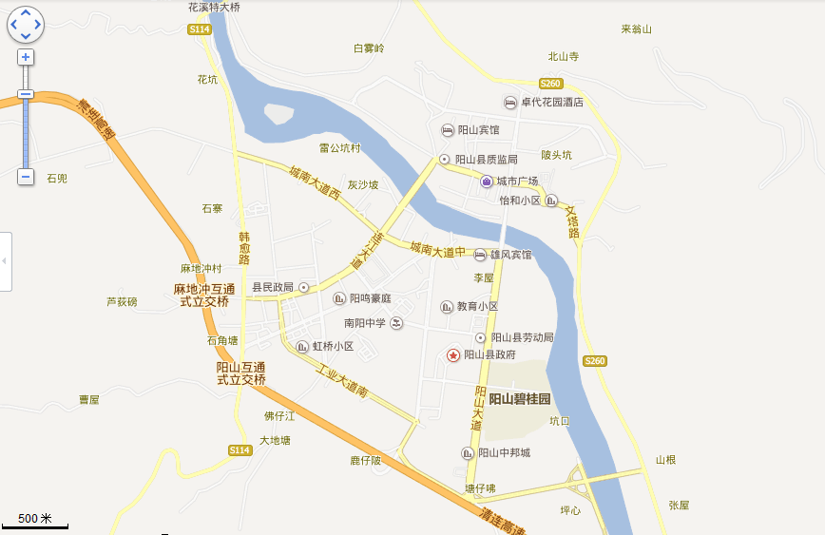
项目所在地
附图一 建设项目地理位置示意图
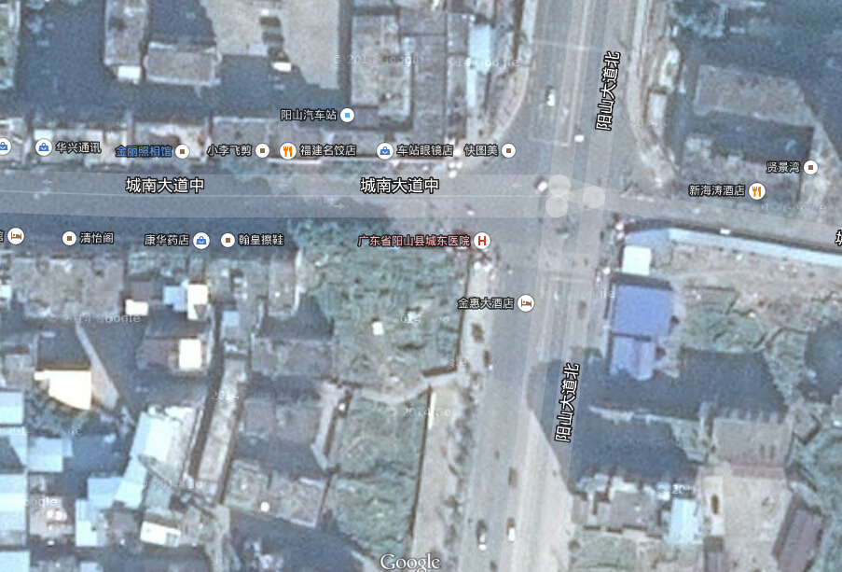
山体
暗浪陂村
农田
图 例
噪声监测点
比例 0 20m
N4
N3
项目所在地
N1
N2
李屋村
商业住宅楼
附图二 建设项目卫星四至图

